# (腾讯公众号配置及商户号配置)

## 微信公众号配置

1. 下拉菜单找到微信公众号的基本配置项

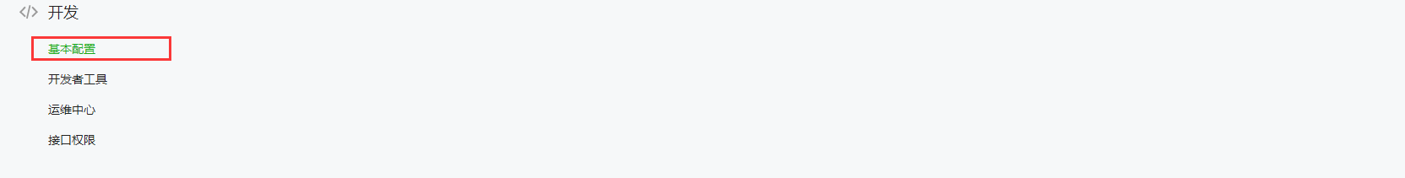

1. 点击基本配置显示

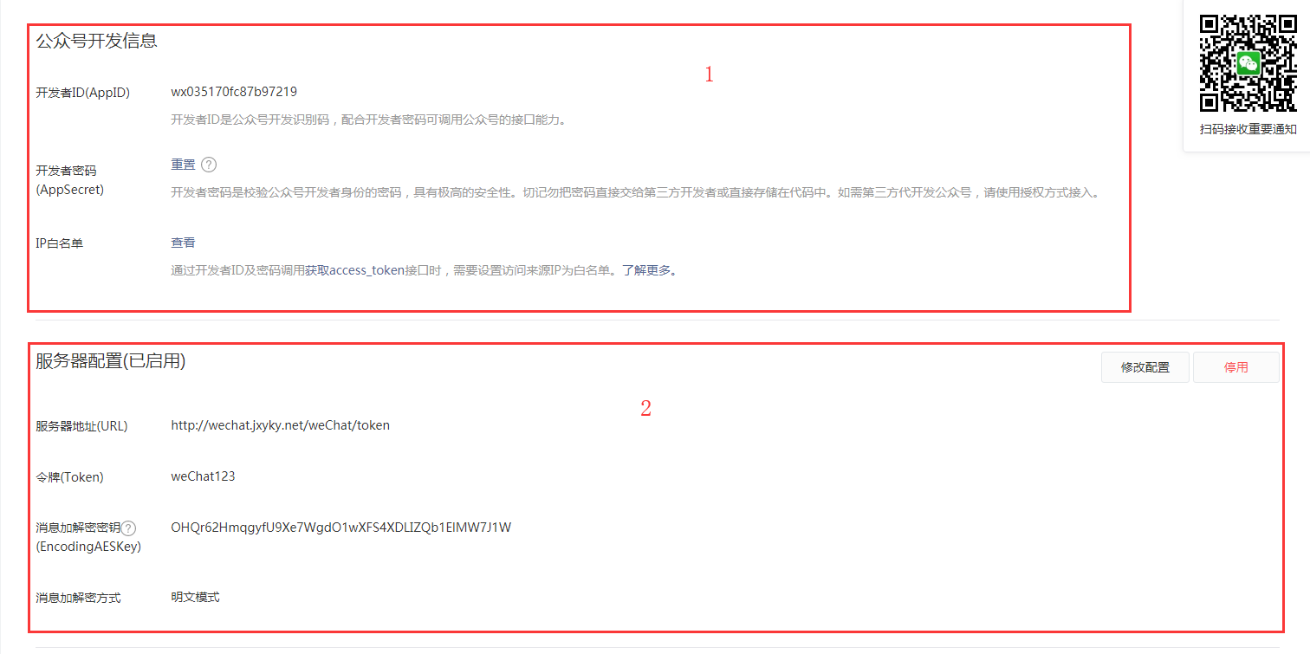

2.1 公众号开发信息配置

2.1.1开发者秘钥配置

如果开发者秘钥没有配置,则需要开启配置,配置好之后请记录开发者秘钥,后面会用到

2.1.2 IP白名单配置

目前IP白名单 请填写 154.8.177.146

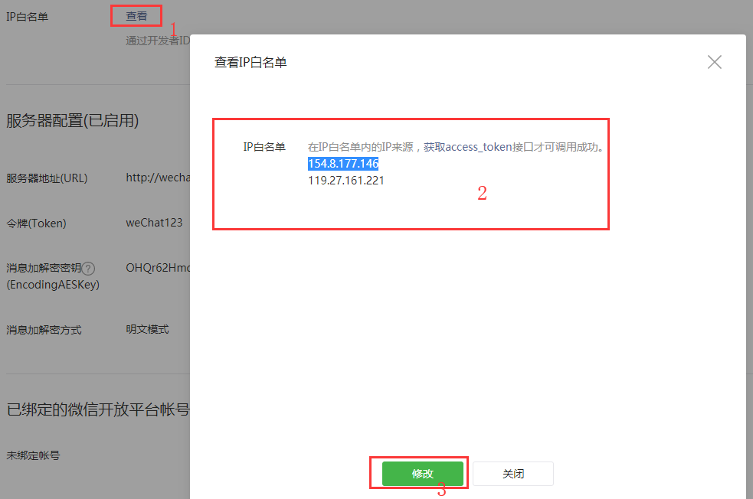

2.2配置服务器配置

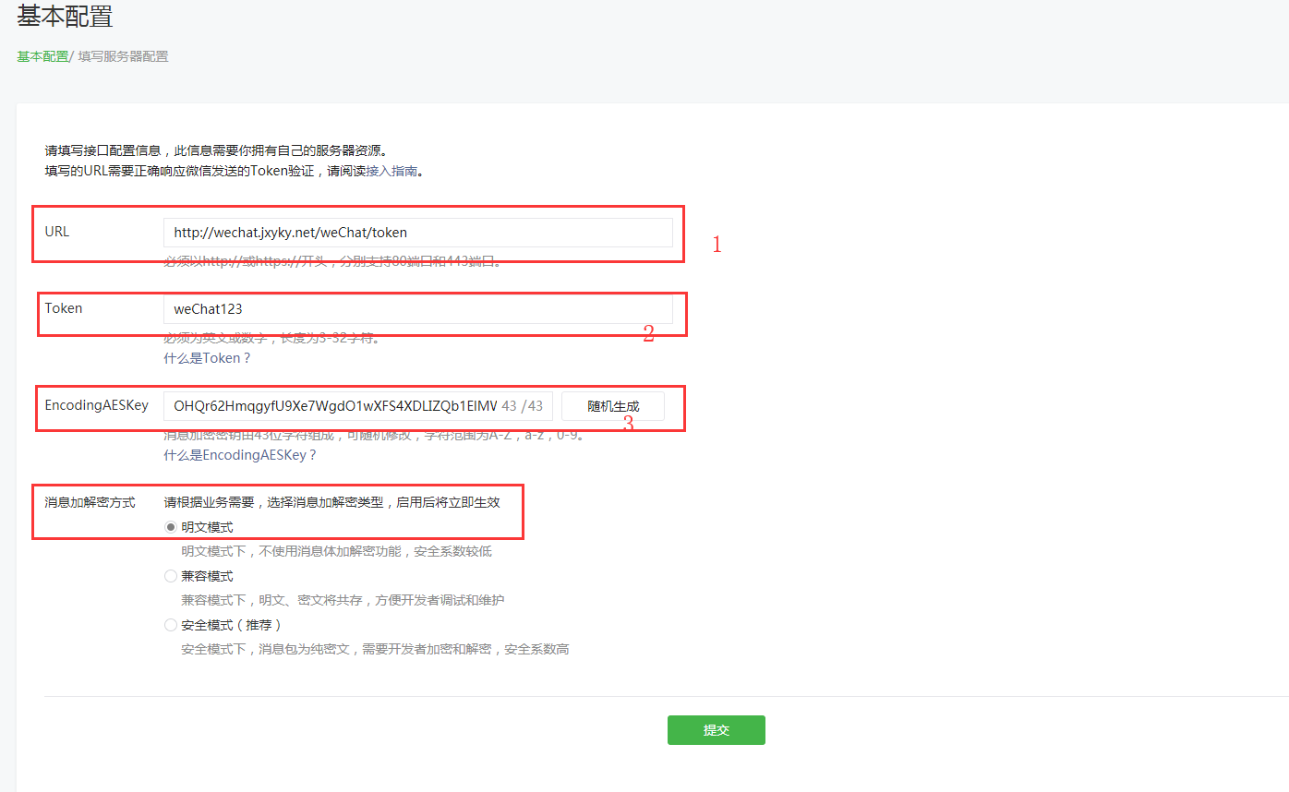

1. URL请填写 <http://wechat.jxyky.net/weChat/token>
2. Token 请填写 weChat123
3. EncodingAESKey 随机生成即可,
4. 消息加解密方式 请选择明文模式

点击提交,如若提交不成功,请联系开发人员

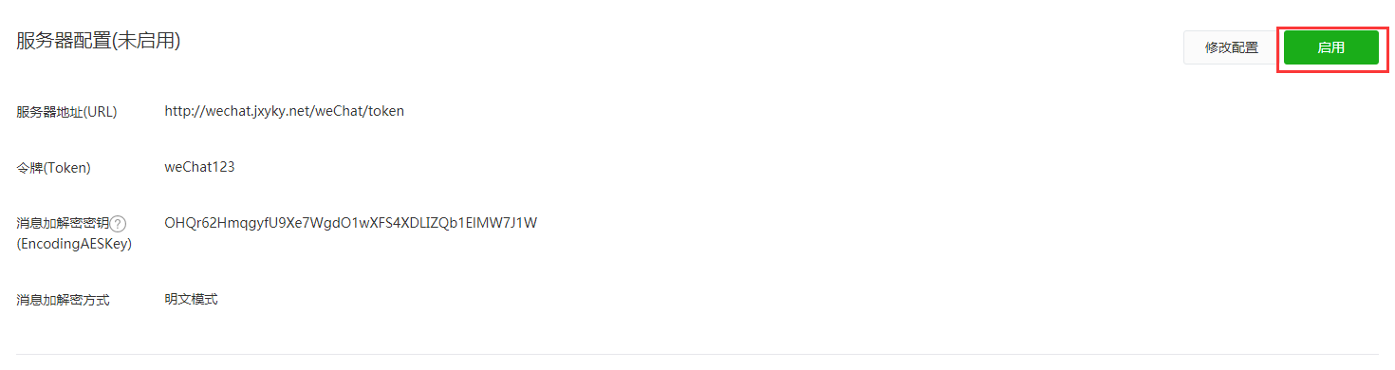

配置好之后点击启用配置

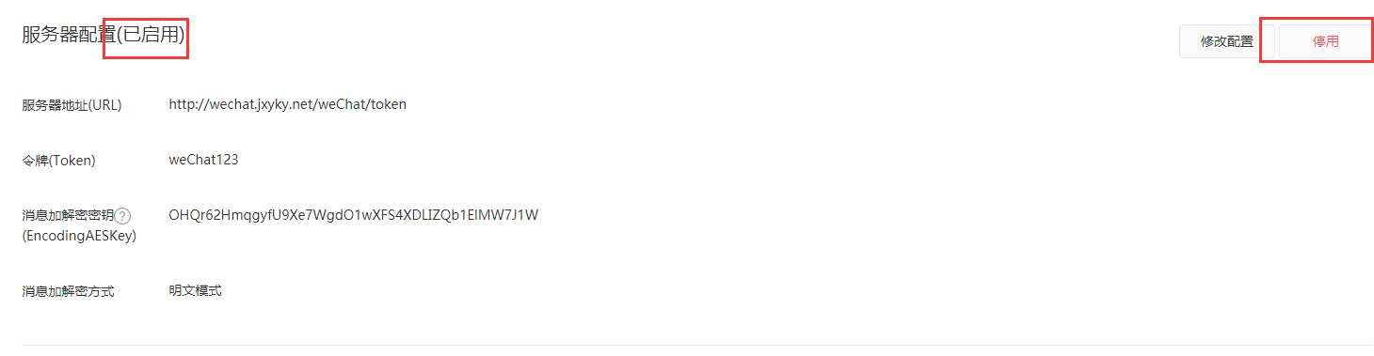

1. 接口权限配置

3.1点击开发选项的接口权限配置

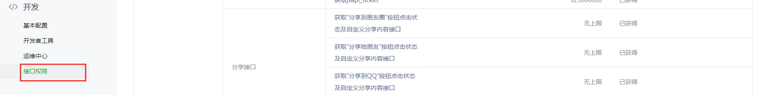

3.2找到 网页授权项,点击修改

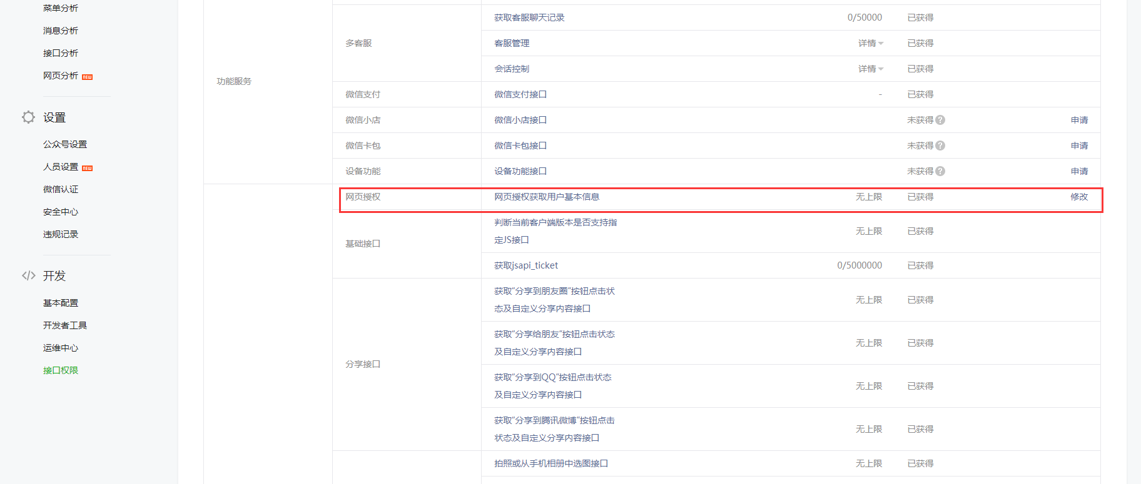

3.3 点击 网页授权域名 项 设置

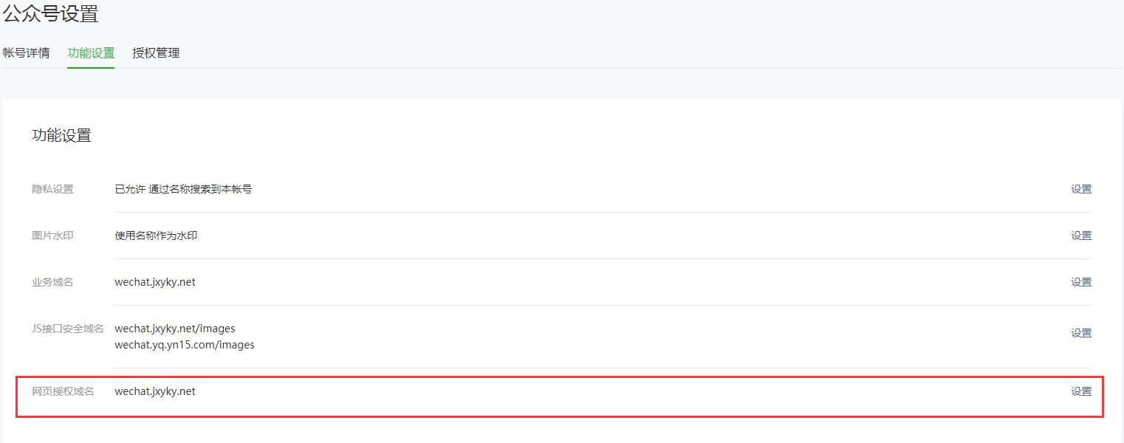

3.4 填写授权回到页面域名 域名请填写 wechat.jxyky.net

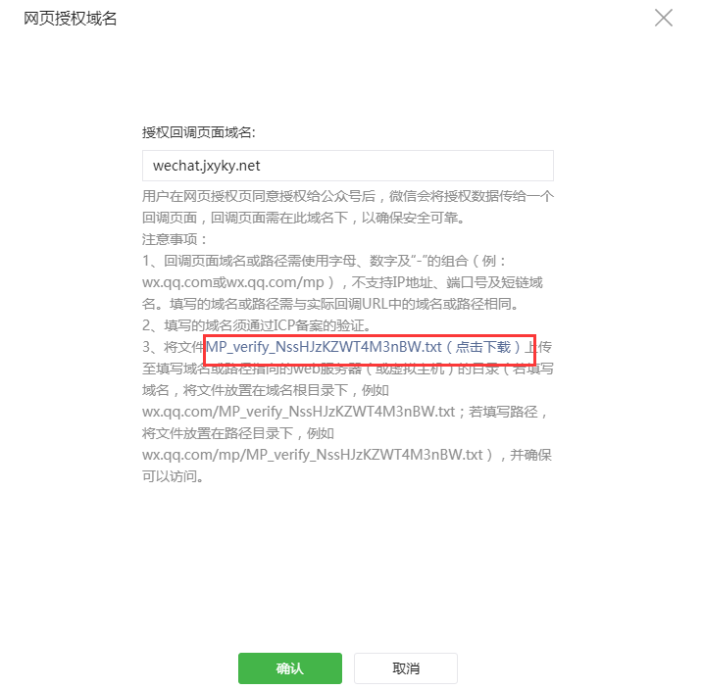

填写域名后下载该文档

3.5 登入服务器

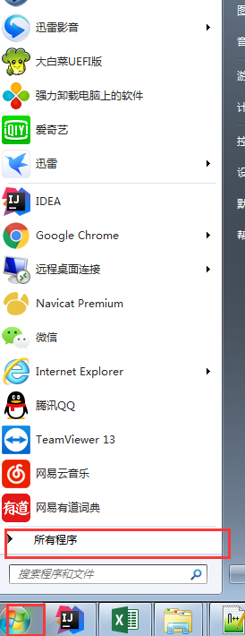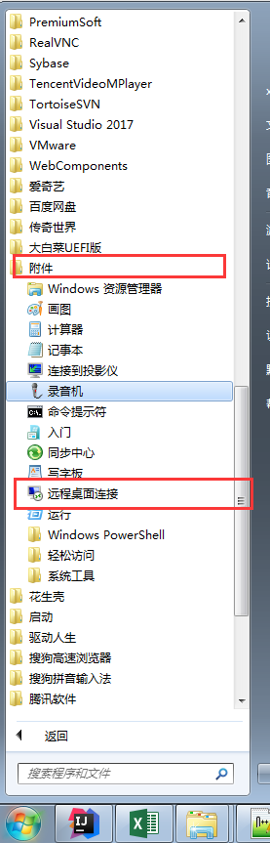

点击 远程桌面连接

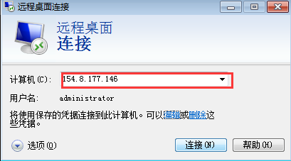

输入IP地址 154.8.177.146

用户名 administrator

密码 问你们老总

3.6 登入服务器后打开 我的电脑

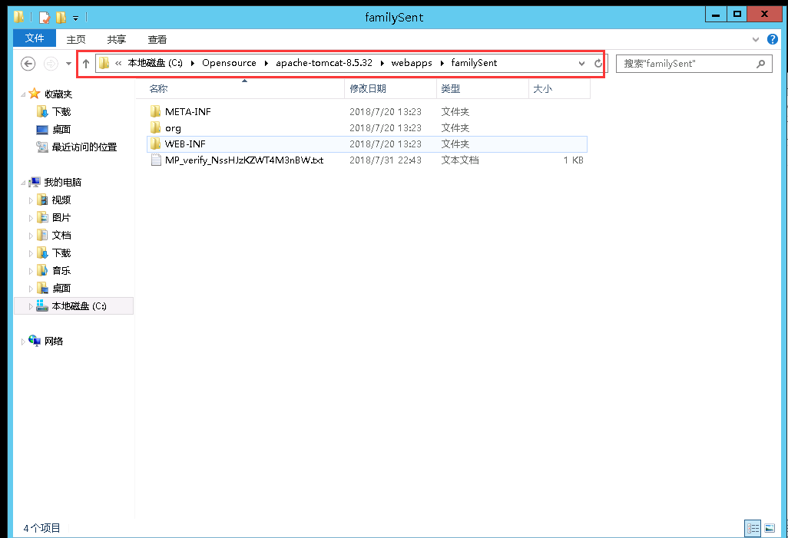

将下载好的文件放在这个文件夹中

C:\Opensource\apache-tomcat-8.5.32\webapps\familySent

如果有覆盖文件的情况,请联系开发人员

3.7 点击确认保存

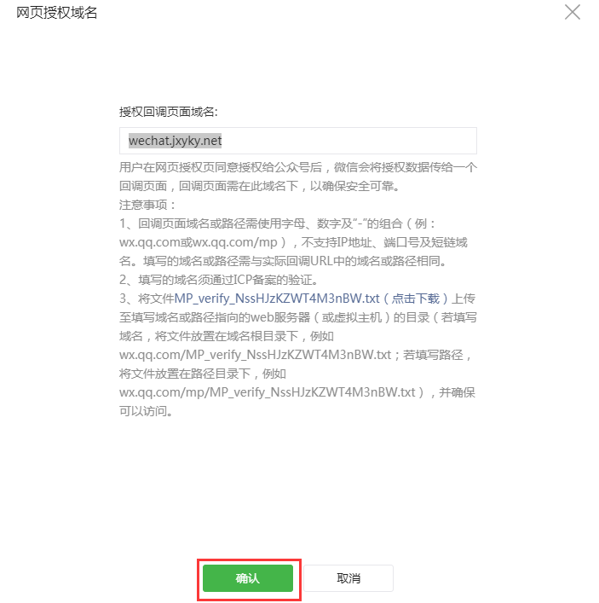

如若无法保存成功,请联系开发人员

到这里公众号的配置结束了

注意保存信息 有下列几项

1. 公众号账户

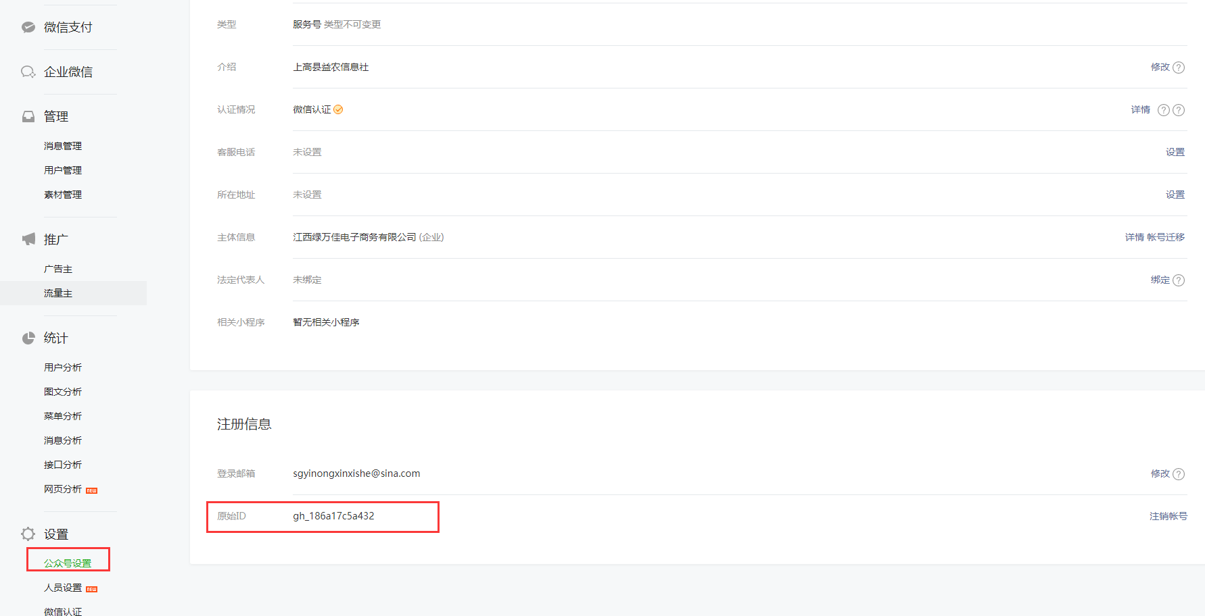

1. 微信AppID
2. 微信开发者秘钥

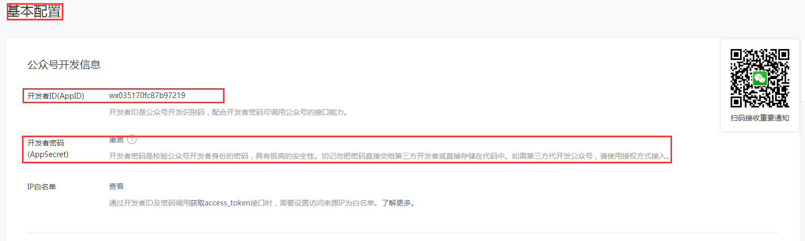

## 2 微信商户号配置

1. 扫码登入 登入网址 <https://pay.weixin.qq.com> 登入时请使用 IE 浏览器 或带有IE内核的浏览器调成IE 兼容模式 登入

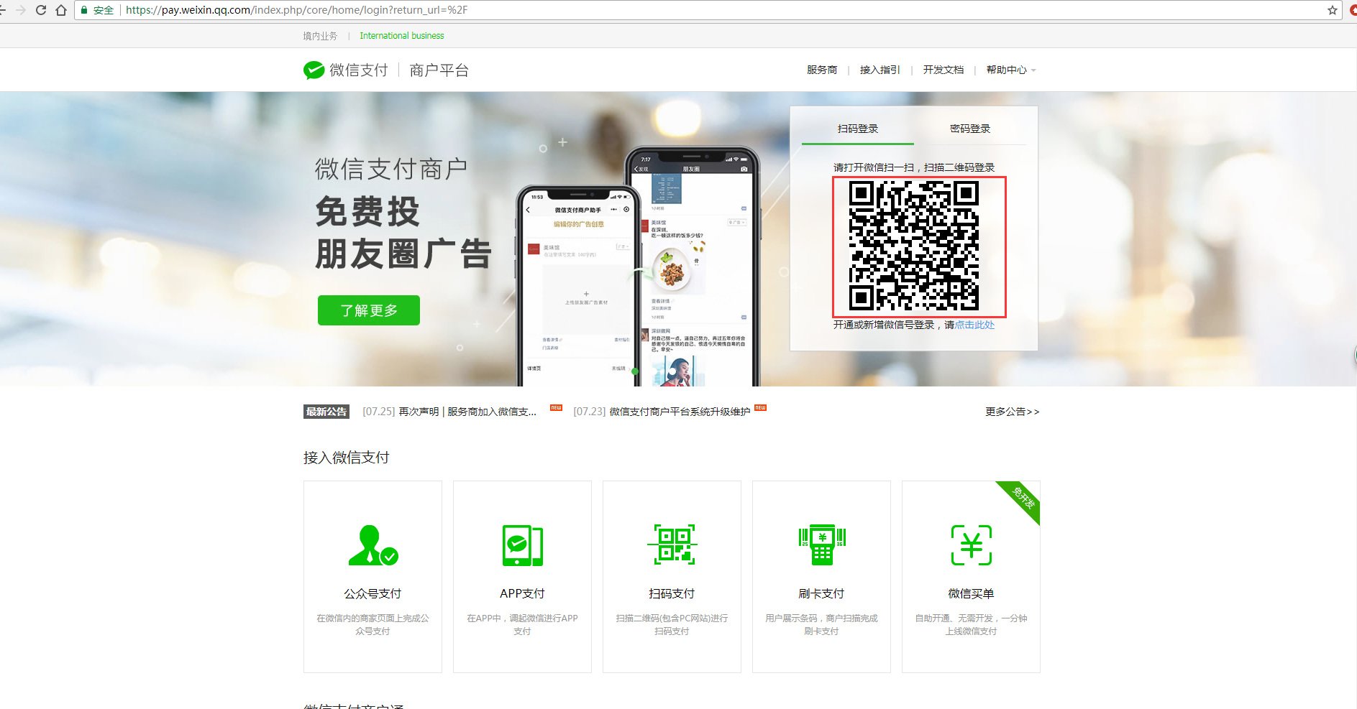

1. 点击 账户中心 选择 操作证书 项

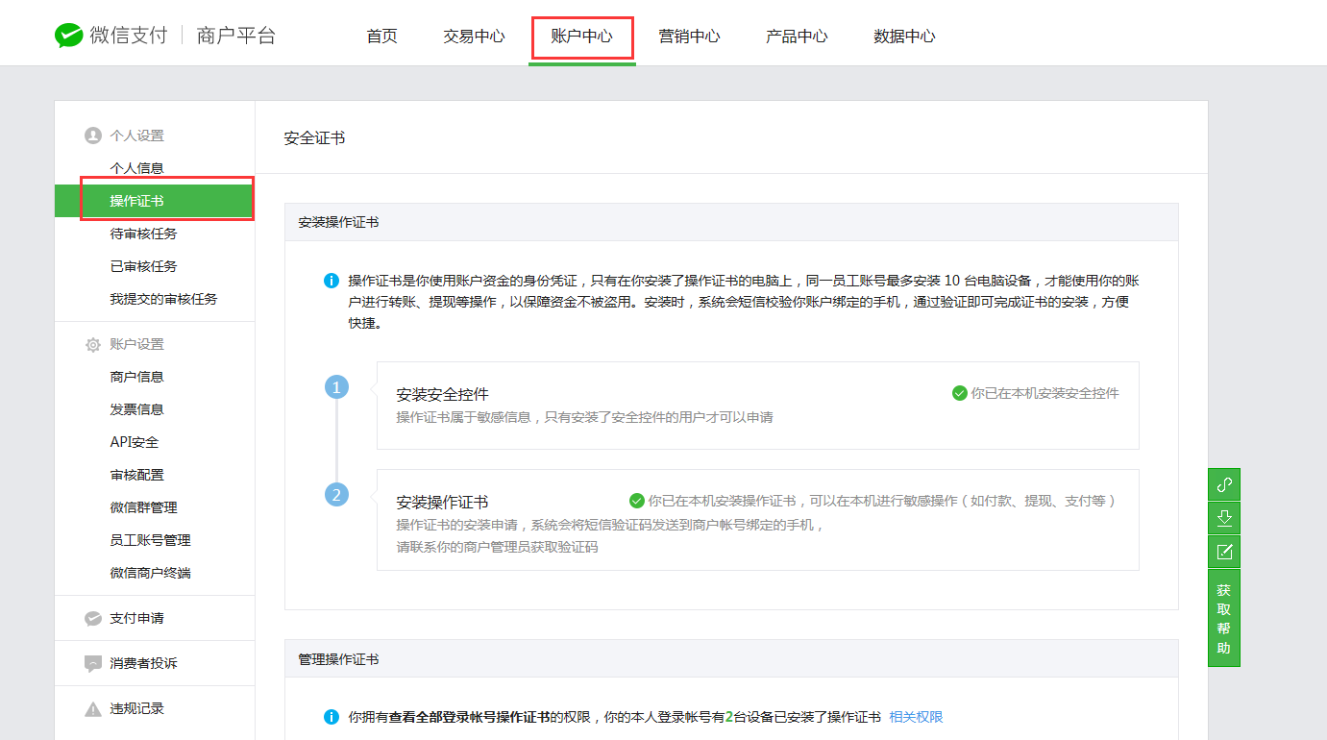

3.点击 安装控件

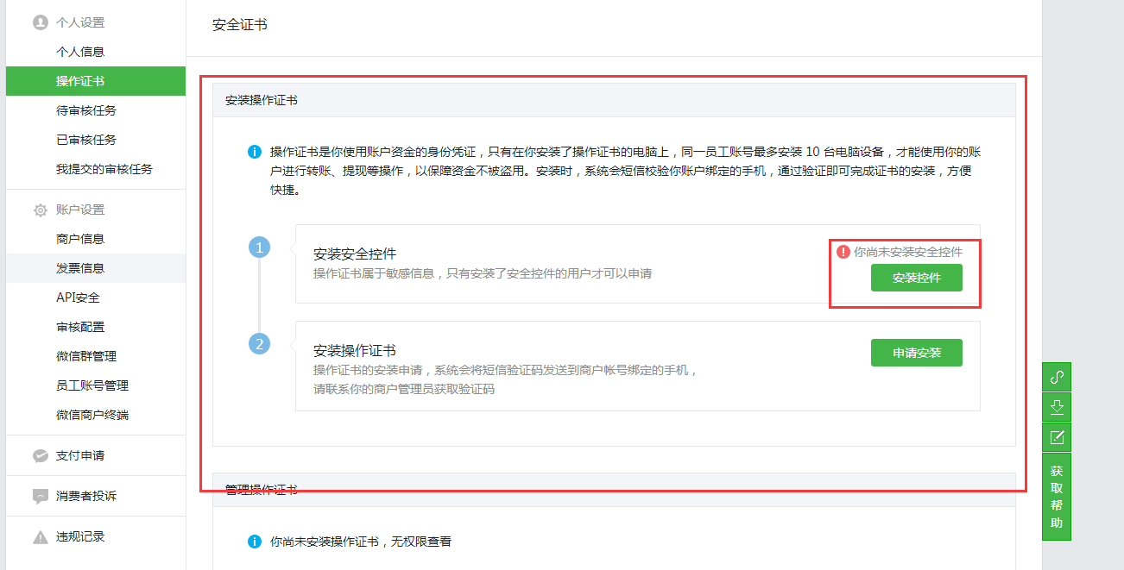

安装完之后点击 申请安装 按钮

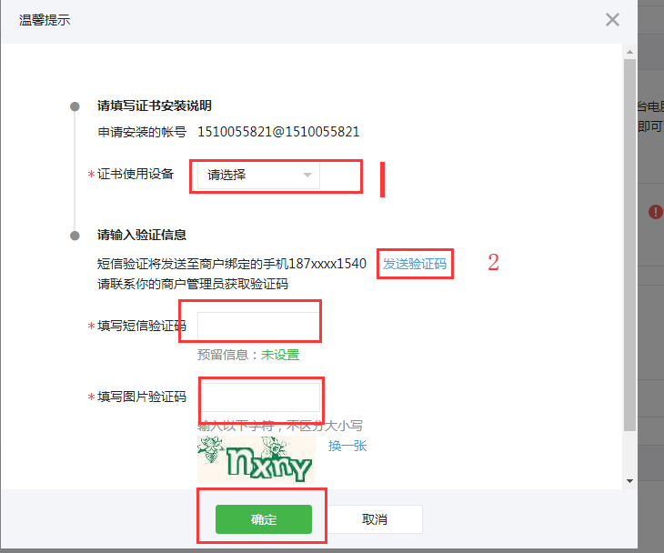

填写完之后点击确认

若提示安装成功就可以了,如果没反应或提示安装失败,亲联系开发人员

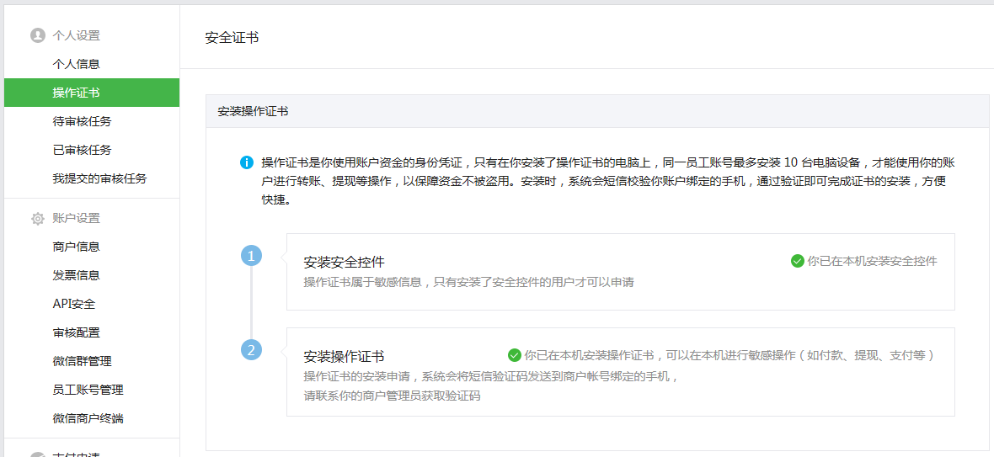

安装成功后的页面

1. 选择 个人信息 选项

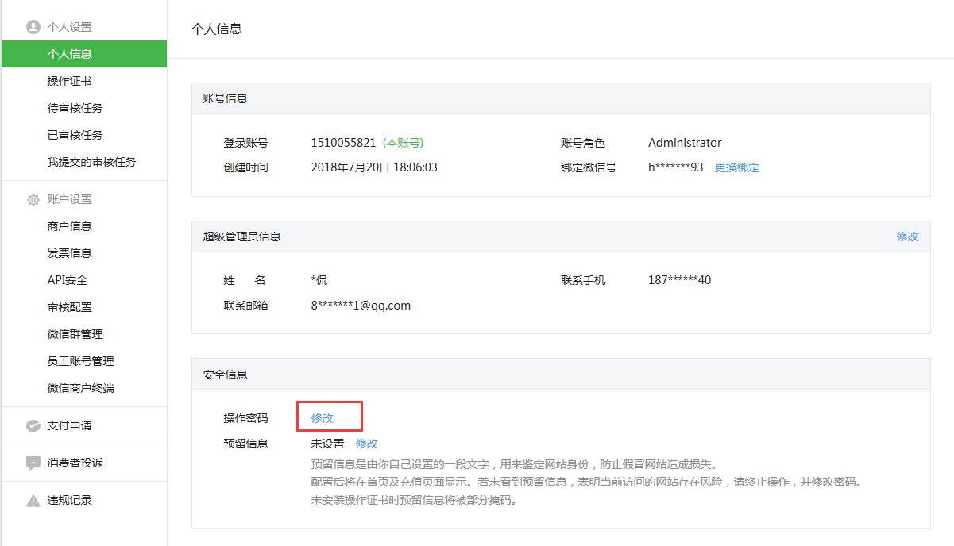

点击 修改或添加操作密码 设置好保存就可以了

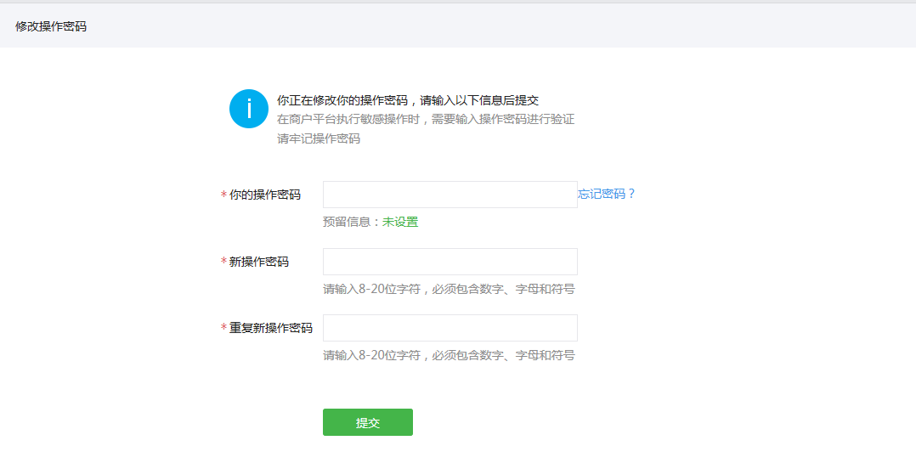

1. 选择 api 安全页面

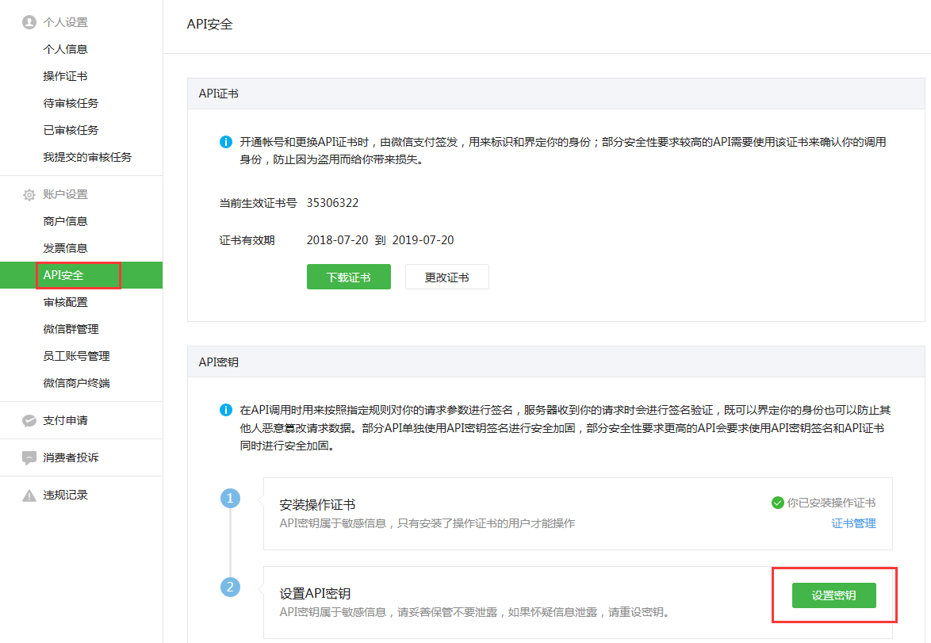

点击 设置秘钥

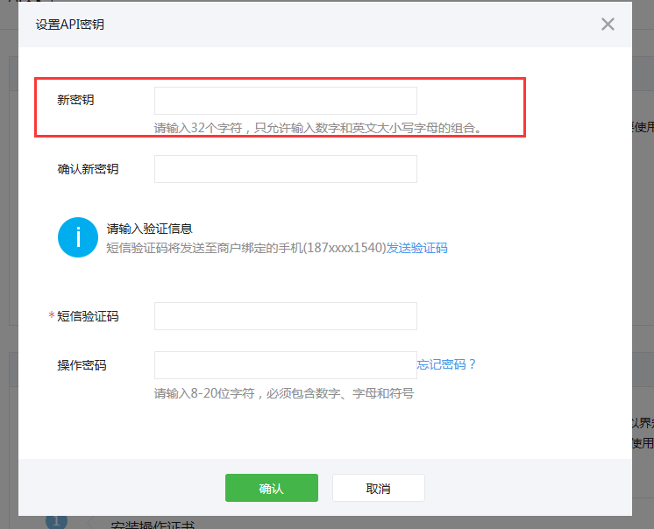

秘钥生成 请点击该网站设置 <http://tool.chinaz.com/tools/md5.aspx>

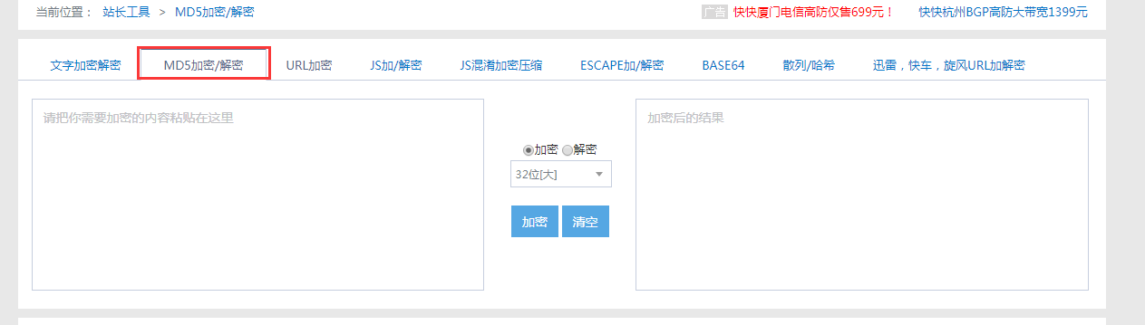

选择md5加密

左边填写 你需要设置的密码, 点击加密

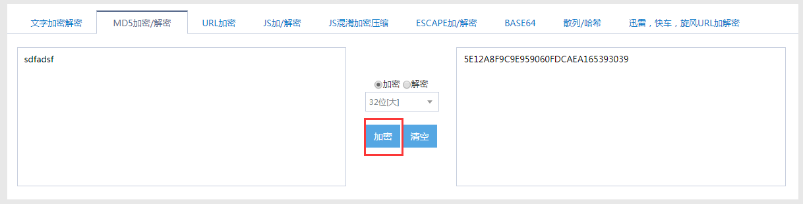

点击复制右边加密号的字符串 填写至 新秘钥栏中

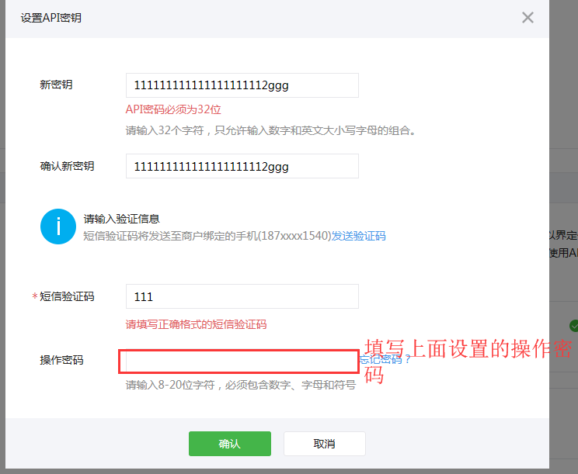

点击保存即可

1. 添加支付链接

点击产品中心

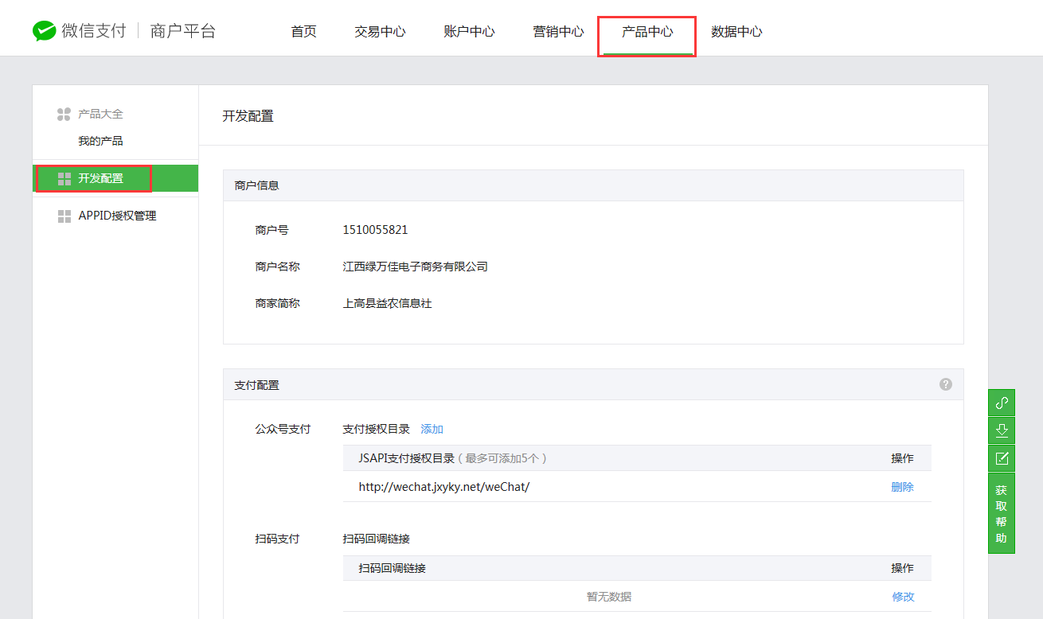

点击添加支付授权目录 我们这里填写固定支付路径 http://wechat.jxyky.net/weChat/

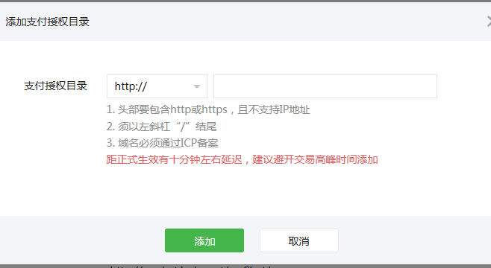

注意 这里的支付授权目录 填写的是支付链接的上一级

假如你的支付链接是 [www.xxx.xx/weChat/pay](http://www.xxx.xx/weChat/pay)

你填写的支付授权目录则为 [www.xxx.xx/weChat/](http://www.xxx.xx/weChat/)

到此,微信商户支付已经配置完成

到这里后台需要保存的信息为

1. 商户号

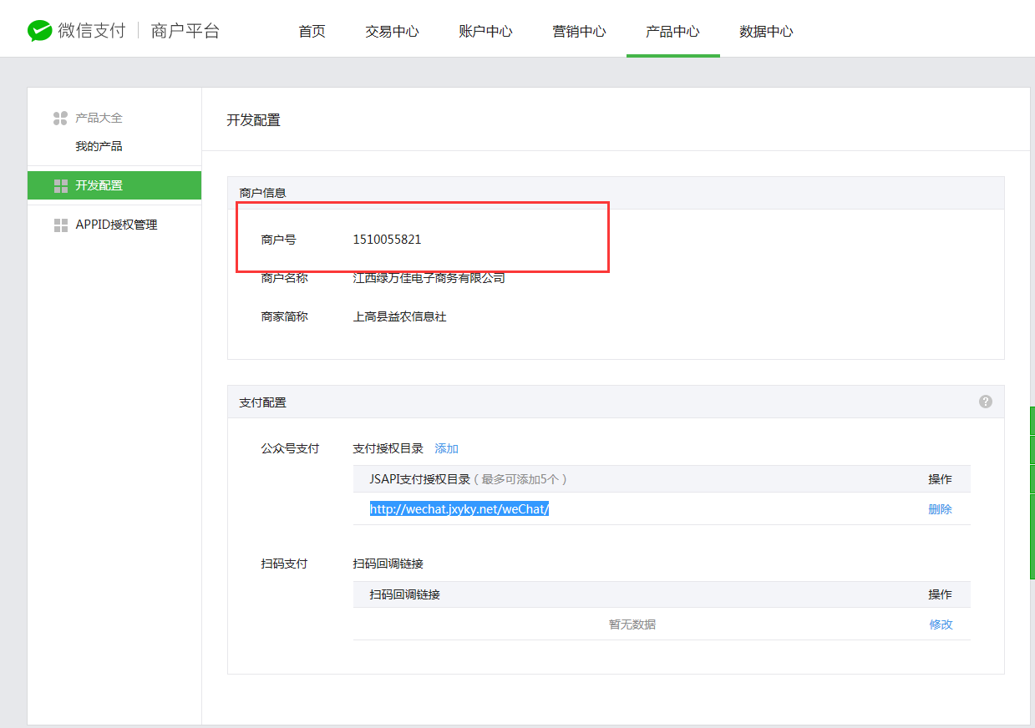

2. 前面设置的API秘钥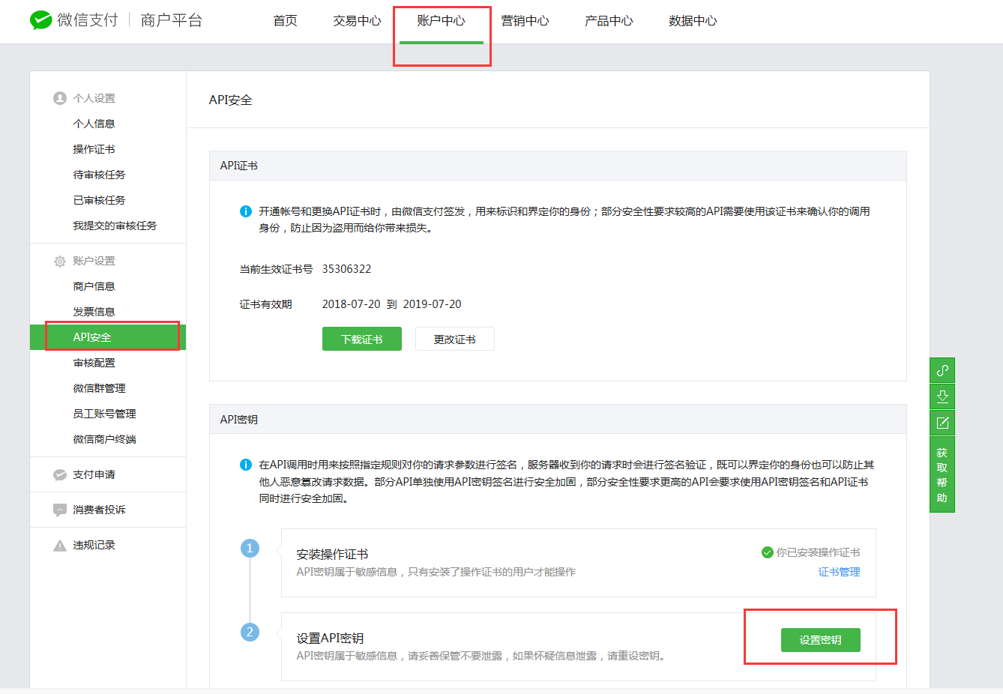

最后建议将收集的信息填人execl表格中保存信息,供后台管理使用

